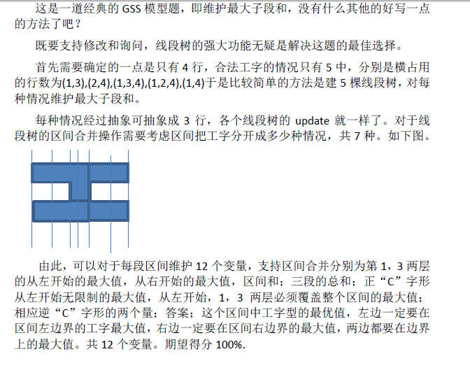
sumv表示1、3两层从左开始的和
lsmax 为1、3两层从左开始的最大值
rsmax 为1、3两层从右开始的最大值

注意是严格C字和严格工字型 （C字型上下两端必定突出，中间空缺一些但至少占1格）
sall=1、2、3三层总和
lall是左C字型 （且1、3两层覆盖整个区间 既区间[L,R] 则1、3两层左右端点分别为L和R
L R

rall是右C字型
llmax是C字型 且若1、3两层覆盖区间为[L1,R1] 当前线段树区间为[L,R]
则L1=L R1<=R
rrmax是C字型 且若1、3两层覆盖区间为[L1,R1] 当前线段树区间为[L,R]
则R1=R L1>=L
lrm是工字型 且若1、3两层覆盖区间为[L1,R1] 当期线段树区间为[L,R] 则L1=L R1=R
lxm是工字型 且若1、3两层覆盖区间为[L1,R1] 当期线段树区间为[L,R] 则L1=L R1<=R
rxm是工字型 且若1、3两层覆盖区间为[L1,R1] 当期线段树区间为[L,R] 则L1>=L R1=R
ans是答案

